Átvette a köztársasági elnöktől rektori kinevezését Merkely Béla
Átvette újabb öt évre szóló rektori megbízatását dr. Merkely Béla Novák Katalin köztársasági elnöktől május 9-én a Sándor-palotában. A Semmelweis Egyetem Szenátusa 2023. január 26-i ülésén választotta rektorjelöltnek 36:8 arányban dr. Merkely Béla tanszékvezető egyetemi tanárt, a Városmajori Szív- és Érgyógyászati Klinika igazgatóját, Széchenyi-díjas orvost, az egyetem jelenlegi rektorát.
Dr. Merkely Béla első rektori ciklusa 2023. június 30-án jár le. A Nemzeti felsőoktatásról szóló 2011. évi CCIV. törvény (Nftv.) értelmében a rektorjelölt személyéről szóló javaslatot a Szenátus döntése nyomán az egyetem elküldte a fenntartónak. A rektori megbízásra vonatkozó javaslatot a Nemzeti Egészségügyi és Orvosképzésért Alapítvány vezetője a Kulturális és Innovációs Minisztérium útján továbbította Novák Katalin köztársasági elnöknek, aki 2023. július 1-jével öt éves időtartamra bízta meg az egyetem vezetőjét.
Dr. Merkely Béla első rektori ciklusának legjelentősebb eredményeként tekint az orvos- és egészségtudományi kurrikulum megújítására, és annak gyakorlatba történő bevezetésére, amelynek hatására tovább erősödött a gyakorlati, betegágy melletti oktatás szerepe. Emellett közös sikernek értékeli, hogy Times Higher Education (THE) világrangsora szerint a Semmelweis Egyetem bekerült a 250 legjobb egyetem közé, így a világ 28 ezer egyeteme közül a Semmelweis Egyetem már az első 1%-ban szerepel. Második rektori ciklusának legfőbb törekvése a megkezdett munka folytatása annak érdekében, hogy a Semmelweis Egyetem a közép-európai régió első számú orvos- és egészségtudományi képzőhelye legyen, továbbá 2030-ra a világ legjobb száz egyeteme, valamint Európa öt legjobb gyógyító felsőoktatási intézménye közé kerüljön.
Dr. Merkely Béla szakmai önéletrajza az alábbi linken érhető el.
Sajtókapcsolat:
- +36 20 670 1574
- hirek@semmelweis.hu
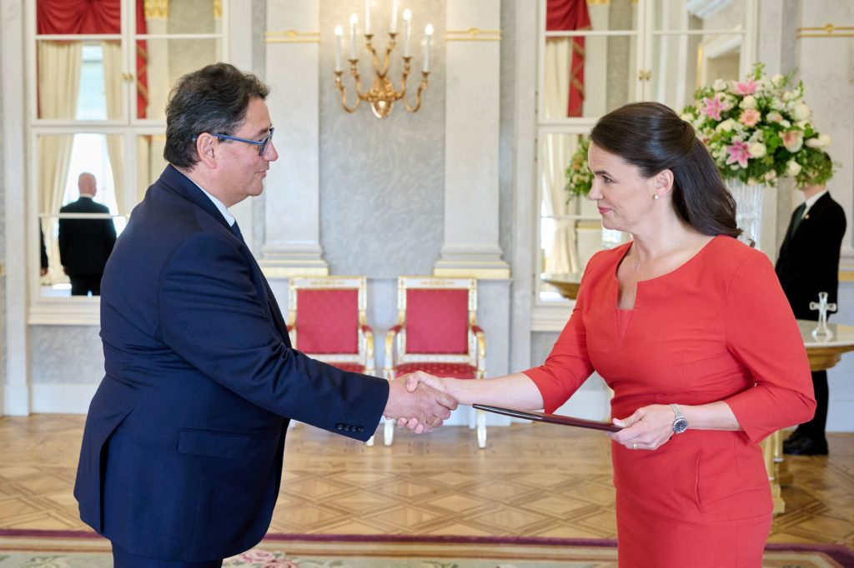 | © Fotó: Németh Szilárd (Sándor-palota – Kommunikációs Igazgatóság)
Eredeti tartalom: Semmelweis Egyetem
Továbbította: Helló Sajtó! Üzleti Sajtószolgálat
Ez a sajtóközlemény a következő linken érhető el:

